С писмо, получено по електронната поща с Вх. №РД-4881/15.07.2016 г. Министерство на здравеопазването ни информира за получени нотификации по Системата за бърз обмен на информация (RAPEX) за опасни продукти, открити на територията на Европейския съюз:

1. Нотификация INFO/0091/16 - Въздушен клаксон "Air Horn", марка - неизвестна, нотифицираща страна – Норвегия, производител –Yongkang Maidao Industry and Trade Co, Ltd No. 33, South Dangui Road, Huachuan Industrial Zone, Yongkang City, Zhejiang Province, 321300, Yongkang City, Китай; износител Dongguan Universal Horizons China, дистрибутор - неизвестен.
Нотифицираният опасен продукт представлявава контейнер оцветен в червен, оранжев, и жълт цвят, опакован заедно с червен клаксон в прозрачна пластмасова торбичка, на опаковката има символ за опасност, изобразяващ пламък и текст на китайски език и се предлага на млади потребители за използване на партита. Продуктът крие риск от изгаряния и пожари заради наличието на изключително запалим компонент - диметилетер в контейнера под налягане. Използването на продукта не съответства на т. 40 от Приложение XVII на Регламент REACH (ЕС) 1907/2006.

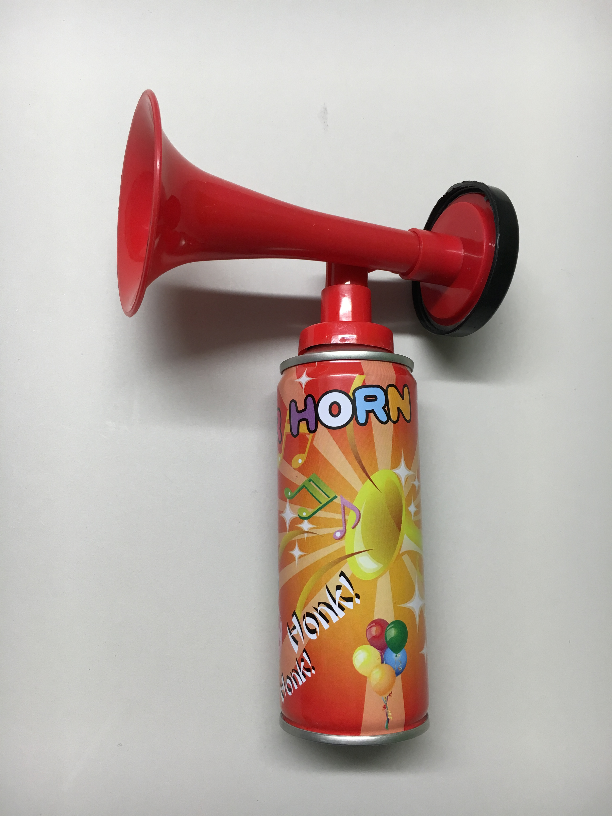

2. Нотификация A12/0781/16 - Въздушен клаксон за фенове "Gastuta", "Sverigetuta", марка – неизвестна, артикул №. 3013, 6z09UK120A04, EAN: 7350035660827; нотифицираща страна – Норвегия; страна на произход – Китай; производител – неизвестен; вносител - Klippex AB Gässlösavägen 33 504 41 Borås, Швеция. Продуктът се продава онлайн единствено на: http://shop.russeservice.no/webshop/hovedside.
Нотифицираният опасен продукт представлява газов контейнер с картинка на норвежкото знаме, опакован заедно с червен клаксон в прозрачна пластмасова торбичка, същата е затворена с картонена лента отгоре, предлага се на млади потребители за използване на партита. Съществува риск от изгаряния заради наличието на изключително запалим компонент - 1,1 дифлуороетан в контейнера под налягане. Използването на продукта не съответства на т. 40 от Приложение XVII на Регламент REACH (ЕС) 1907/2006.

